2024年广西住院医师-广西住院医师耳鼻咽喉科考试历年参考核心考点荟萃附答案

第1卷

一.参考题库(共25题)
1.对颈动脉体瘤的描述，正确的是：（）
A、多发生于颈内动脉
B、肿块较大者可压迫邻近器官和神经，出现声音嘶哑，吞咽困难，呼吸困难，Horner综合征
C、DSA显示颈动脉分叉处变窄，肿瘤富有血管
D、本病晚期可发生颈动脉破裂
E、本病多表现为颈部包块，常伴疼痛，生长迅速

2.关于喉癌的描述中，正确的是（）
A、40岁以上男性长期声嘶者应考虑排除喉癌
B、喉全切除后失去发音器官，故无法再正常发音
C、喉癌一般用TNM分类分期，T为原发肿瘤，N为局部淋巴结转移，M为远处转移
D、T4病变首选放疗
E、按声门上型>声门型>声门下型癌顺序判定预后

3.茎突与乳突之间的骨孔称为（）
A、内耳遭口
B、茎乳孔
C、鼓室小管开口
D、外耳门
E、乳突小管开口

4.对食管异物的描述，正确的是（）
A、全麻下取异物，应先气管插管
B、尽量在纤维食管镜下取异物，以减少对患者的刺激
C、患者有脱水症状者，宜先补液再手术
D、异物可引起食管穿孔
E、食管异物及其并发症可引起呼吸道症状

5.击出性骨折时疝入上颌窦的组织包括（）
A、骨折片
B、眶内软组织
C、下眼睑
D、眼球
E、眼肌

6.有哪些临床表现应考虑是外耳道耵聍腺肿瘤（）
A、外耳道肉芽经一般治疗不消退
B、耳痒、耳胀、耳内阻塞感
C、听力障碍
D、外耳道壁变窄，凸起并有血性分泌物
E、外耳道肿物伴局部疼痛或其他耳部症状

7.女，32岁，颈部包块8年余，包块逐渐长大，CT如图所示，最可能的诊断为（）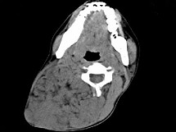 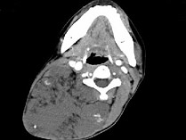 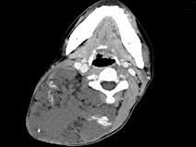
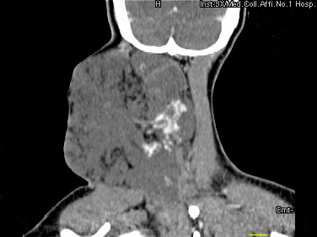
A、颈部神经纤维瘤
B、颈部横纹肌肉瘤
C、颈部巨大血管瘤
D、颈部神经鞘瘤
E、颈部异位甲状腺

8.正常情况下，机体在空间的平衡由哪些感觉器官协调完成（）
A、视觉
B、本体感觉
C、大脑皮质
D、前庭迷路感觉
E、小脑锥体束

9.咽部灼伤的治疗有（）
A、注意呼吸，随时准备气管切开
B、抗炎治疗
C、可行中和治疗
D、可用碳酸氢钠中和酸剂
E、可用激素预防和缓解喉水肿

10.扁桃体恶性肿瘤常见的转移部位有（）
A、颏下淋巴结
B、颈深上淋巴结
C、颈深中淋巴结
D、颈深下淋巴结
E、颌下淋巴结

11.某患者，发现右侧颈动脉三角区肿块3年，渐大，触诊质地软，有弹性及搏动。听诊有血管杂音，压迫颈动脉近端肿块明显缩小，搏动减弱。其最有可能的诊断是：（）
A、颈淋巴结炎
B、颈淋巴结核
C、鳃裂囊肿
D、颈动脉体瘤
E、颈动脉瘤

12.气管切开术后护理包括（）
A、保持适宜的室内温度和湿度，室内温度宜保持在22℃左右，湿度在90％以上
B、保持气管套管通畅，一般每4～6h将气管套管取下清洗1次
C、维持下呼吸道通畅，及时清除套管内分泌物
D、保持颈部切口清洁，每日清洁消毒切口并更换套管垫布
E、防止套管脱出，如脱管应立即重新插入套管

13.对腭扁桃体的描述，正确的是（）
A、扁桃体表面均有结缔组织形成的被膜包裹
B、扁桃体表面有深浅不一的隐窝
C、扁桃体外侧与咽腱膜和咽上缩肌相邻
D、扁桃体上端有三角襞，下端有半月襞
E、扁桃体为淋巴组织构成

14.如图，在喉镜检查中发现一侧声带表面有局限的发白斑片。不易拭去，但声带活动良好。应首先怀疑为（）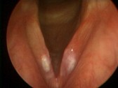
A、喉角化症
B、喉白斑病
C、喉癌
D、喉淀粉样变
E、喉结核

15.患者，男性，19岁，因颈部肿块2年余入院。入院查体：T36.7℃，P88次/分，右侧颈部可触及3个串珠样质韧、约2×3厘米的肿块。
为了进一步明确诊断，应该考虑做下面哪一个检查（）
A、肿块活检
B、肿块细针穿刺试验
C、颈部CT检查
D、颈部MRI检查
E、颈部肿块B块检查

16.在喉外伤的诊断中，有用的检查方法包括（）
A、肺功能仪
B、纤维喉镜
C、颈部CT检查
D、喉肌电图
E、间接喉镜

17.听神经瘤发病率次于以下哪些颅内肿瘤（）
A、神经胶质瘤
B、脑膜瘤
C、垂体瘤
D、面神经鞘膜瘤
E、脊索瘤

18.下列属于舌骨上肌群的有（）
A、肩胛舌骨肌
B、颏舌骨肌
C、茎突舌骨肌
D、甲状舌骨肌
E、二腹肌

19.功能性聋的临床表现特点是（）
A、伴外耳麻木
B、前庭功能正常
C、伴有视觉障碍
D、有明显精神紊乱
E、治疗效果之佳出人意料

20.鼻内镜鼻旁窦手术中扩大上颌窦自然窦口时过度向前易损伤（）
A、鼻额管
B、眶纸样板
C、筛顶
D、筛板
E、鼻泪管

21.关于气管的叙述，正确的是（）
A、气管支气管覆有粘膜，为鳞状上皮
B、气管分支越细，软骨环越少
C、气管血液供应主要来自甲状腺上动脉
D、与右侧支气管相比，左侧支气管比较细长
E、气管支气管只由交感神经支配

22.考虑为鼻息肉病的选项是（）
A、有鼻息肉前期手术及术后复发史
B、糖皮质激素类治疗无效
C、息肉样变黏膜与正常黏膜无明显分界线
D、双侧鼻-鼻旁窦黏膜广泛性炎症反应和息肉样变性，累及多个鼻旁窦
E、组织学以嗜碱性粒细胞浸润为主

23.单侧扁桃体短期内进行性增大首先应考虑（）
A、急性扁桃体炎
B、扁桃体周围脓肿
C、扁桃体异物
D、扁桃体肿瘤
E、以上均不是

24.有助于鉴别耳聋性质是蜗性病变还是蜗后病变的试验是（）
A、骨导偏向试验
B、盖莱试验
C、气骨导比较试验
D、韦伯试验
E、阈上听功能测试

25.关于内翻性乳头状瘤正确的是（）
A、鼻及鼻窦的上皮组织向间质内生长，基底膜完整
B、有很强的生长力，可呈多中心生长
C、手术切除后不易复发
D、有恶变倾向
E、一般不侵犯颅内

第2卷

一.参考题库(共25题)
1.形成鼻息肉的因素，正确的是（）
A、嗜酸性粒细胞释放的多种细胞因子通过多种途径促进炎症反应，促使鼻息肉形成
B、变态反应是鼻息肉形成的主要因素
C、鼻息肉形成是多种因素共同作用的结果
D、IL-3、IL-5和GM-CSF通过减缓其本身自然凋亡的过程促使鼻息肉形成
E、有多种细胞因子参与鼻黏膜微环境控制下与鼻息肉形成有关的炎症反应

2.
女性，46岁，右颈部无痛性包块，质软，MRI检查如图所示，请选择最可能的诊断（）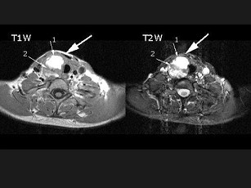 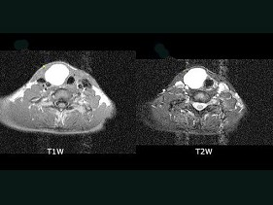
A、甲状腺癌
B、甲状腺胶体囊肿
C、甲状腺单纯囊肿
D、甲状腺腺瘤
E、甲状腺炎

3.女性38岁，右侧眼球运动障碍伴眼球突出4个多月，CT扫描如图，请选择正确的描述和答案（）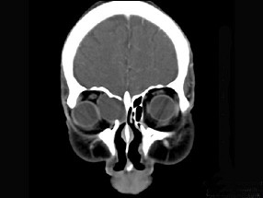
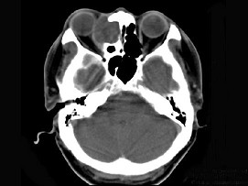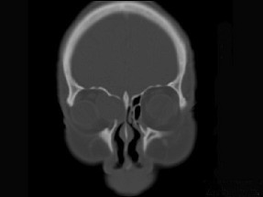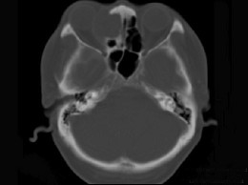
A、右侧筛窦内可见囊性肿块影，边缘光整
B、囊性肿块向右侧眼眶内突入，压迫内直肌
C、右侧眶内壁呈受压变薄、断裂
D、考虑为右侧筛窦黏液囊肿
E、考虑为筛窦癌

4.
女性，53岁，右侧鼻腔流血近一年，近来头痛，行CT检查如图所示，请选择正确的答案（）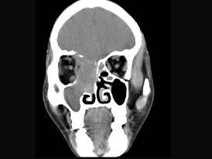 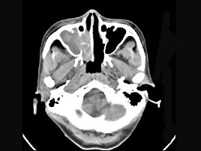 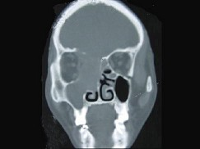 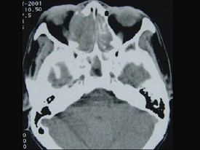
A、鼻腔癌
B、鼻腔内息肉
C、副鼻窦炎
D、鼻腔炎性假瘤
E、鼻腔内血管瘤

5.某患者，右侧胸锁乳突肌前缘下端可见一瘘孔，有干酪样物挤出。术中见瘘管与梨状窝相通。其诊断应是：（）
A、甲状舌管瘘
B、第一鳃裂瘘
C、第二鳃裂瘘
D、第三鳃裂瘘
E、以上都不是

6.属先天性颈部瘘管的是：（）
A、胸导管瘘
B、鳃裂瘘
C、气管颈瘘
D、下咽瘘
E、颈淋巴结结核瘘

7.目前用于临床的电反应测听是（）
A、音衰变试验
B、脑干电位
C、耳蜗电位
D、中潜伏期反应
E、皮质电位

8.根据导致听力障碍的病因，感音神经性聋可分为（）
A、2类
B、3类
C、4类
D、5类
E、6类

9.关于扁桃体的结构描述正确的是（）
A、扁桃体上下均有粘膜皱襞连接，上端为三角襞，下端为半月襞
B、扁桃体实质有6～20个深浅不一的盲管，称扁桃体隐窝
C、扁桃体是淋巴上皮器官，分为内侧面和外侧面、上极和下极
D、扁桃体除内侧面外，其他部分均由结缔组织包绕
E、扁桃体隐窝易为细菌病毒存留繁殖，形成感染灶

10.化脓性中耳炎引起的颞骨并发症包括（）
A、迷路炎
B、岩锥炎
C、周围性面瘫
D、乙状窦血栓性静脉炎
E、Bezold脓肿

11.药物性前庭耳蜗损害的特点是（）
A、眩晕、耳鸣、耳聋多为突发性
B、眩晕、耳鸣、耳聋多为缓慢发生
C、眩晕逐渐减轻或完全消失
D、耳鸣、耳聋逐渐减轻或消失
E、耳聋、耳鸣进行性加重

12.治疗喉狭窄的措施包括哪些（）
A、喉内放置扩张支架
B、糖皮质激素治疗
C、切除或松解瘢痕
D、气管切开
E、喉气管重建

13.应与分泌性中耳炎进行鉴别的疾病包括（）
A、脑脊液耳漏
B、中耳癌
C、鼻咽癌
D、乳突骨髓炎
E、胆固醇肉芽肿

14.先天性聋多为（）
A、轻度聋
B、中度聋
C、中重度聋
D、重度聋
E、极度聋

15.海绵窦血栓性静脉炎常为下列哪些疾病的并发症？（）
A、鼻疖
B、眶内脓肿
C、蝶窦炎
D、眶内蜂窝织炎
E、颅内脓肿

16.患者，男性，23岁，发热头痛3天，伴咽旁和颈部剧痛，吞咽困难，吐字不清，查体：扁桃体及咽侧壁突向咽腔，但无明显充血，CT检查结果如下图：患者最可能的诊断为（）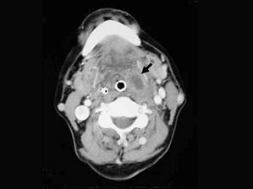
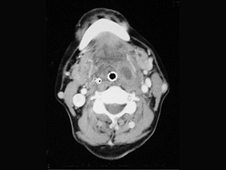
A、咽旁脓肿
B、扁桃体周脓肿（前上型）
C、扁桃体周脓肿（后上型）
D、咽后脓肿
E、以上都不是

17.食管镜检查的适应证是（）
A、食管异物诊断
B、食管狭窄部位、范围及程度的确定
C、食管狭窄扩张
D、明确食管肿瘤的病变范围，取组织行病理检查
E、查找吞咽困难的原因

18.造成鼻腔异物的常见原因有（）
A、儿童玩耍塞入
B、小的生物侵入
C、战伤或工伤时异物侵入
D、医源性异物残留
E、内源性异物如死骨、痂皮等

19.咽部肌肉的功能包括（）
A、咽提肌收缩时可使咽喉上举，咽部收缩，封闭梨状窝，防止食物进入食管
B、咽提肌收缩时可使咽喉上举，咽部松弛，开放梨状窝，食物越过会厌进入食管，协调吞咽动作
C、腭帆肌组可上提软腭，控制鼻咽峡启闭，分隔鼻咽和口咽
D、腭帆肌组同时有咽鼓管开放的作用
E、吞咽时咽缩肌由下向上依次收缩，将食物压入食管

20.下列关于咽喉部的恶性肿瘤的说法，正确的是（）
A、早期症状可为咽异感症
B、活检后病理切片检查可确诊
C、喉咽部恶性肿瘤多为鳞癌
D、采用手术、放疗及化疗等综合治疗
E、环后癌多见于男性

21.成人型喉乳头状瘤的特点是（）
A、单发性
B、可能癌变
C、易复发
D、易出现喉阻塞
E、喉癌前期病变

22.从解剖学方面看，喉上方容易发生狭窄的部位为（）
A、鼻和鼻咽
B、舌体
C、口咽
D、软腭
E、舌根

23.颈动．静脉瘘的临床表现有（）
A、局限性隆起或扩散性病变
B、可有搏动性耳鸣，压迫颈总动脉耳鸣减弱或消失
C、包块局部可闻及血管杂音，触及震颤，局部皮肤温度增高
D、反复的口腔及鼻腔出血
E、心力衰竭

24.喉癌的手术治疗包括（）
A、喉水平切除术
B、喉全切除术
C、喉垂直部分切除术
D、喉镜下CO2激光切除术
E、颈淋巴结清扫术

25.关于大疱性鼓膜炎，说法正确的是：（）
A、多有流感史，可能系病毒感染所致
B、耳痛剧烈有闷胀感
C、常在鼓膜及邻近外耳道看到血疱
D、血疱破裂导致鼓膜穿孔
E、治疗原则是穿刺抽血

第3卷

一.参考题库(共25题)
1.耳源性眩晕常见于（）
A、耳硬化症
B、噪声性聋
C、老年性聋
D、耳毒性药物中毒
E、听神经瘤

2.用60Co照射面中线肉芽肿型恶性肉芽肿时最佳的总剂量是（）
A、30Gy
B、40Gy
C、50Gy
D、60Gy
E、70Gy

3.鼻咽癌引起头痛的原因可以是（）
A、神经血管反射性痛
B、三叉神经第一支的末梢在硬脑膜处受压迫
C、颅底骨质破坏压迫三叉神经眼支
D、鼻部局部炎性感染
E、颈部淋巴结肿大压迫颈内静脉致回流障碍而产生钝性头痛

4.中枢性面瘫的表现是（）
A、患侧闭眼不能
B、病变对侧面瘫
C、半侧面瘫
D、仅面部下2／3面瘫
E、额纹未消失

5.对颈部血管性包块既有诊断意义，又有治疗价值的是（）
A、超声
B、CT
C、MRI
D、DSA
E、放射性核素

6.耳源性脑脓肿时，处理脓肿常用的方法有：（）
A、穿刺抽脓
B、切开引流
C、脓肿切除
D、20％的葡萄糖和20％的甘露醇交替注射
E、腰穿减轻颅内压

7.预防感音神经性聋的原则是（）
A、尽量避免使用可能损害听力的药物
B、加强与听力保健相关的职业病与劳动卫生学研究，降低环境噪声，规范防护措施
C、加强老龄人口听力保健研究
D、加强孕期、产期的妇幼保健，减少新生儿耳聋的发病率
E、以上均正确

8.急性上颌窦炎典型的压痛部位是（）
A、鼻根部
B、鼻尖部
C、眶下缘
D、尖牙窝
E、上唇部

9.不属于语音缺陷为（）
A、学语滞迟
B、发音困难
C、口吃
D、失语症
E、构音困难

10.食管起于（）
A、环咽肌上缘
B、环咽肌下缘
C、咽缩肌上缘
D、咽缩肌下缘
E、环甲肌下缘

11.一患儿误吸入一异物，出现呼吸困难，胸部X线片如图，可诊断为（）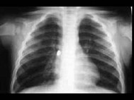
A、总支气管异物
B、左支气管异物
C、右支气管异物
D、肺炎
E、以上都不是

12.下列哪些情况应考虑中耳癌的可能（）
A、外耳道深部或鼓室内易出血的肉芽，切除后迅速复发
B、长期慢性化脓性中耳炎出现耳内流血或脓血性分泌物
C、慢性化脓性中耳炎出现耳深部持续疼痛，不能用耳源性并发症解释
D、乳突根治术腔顽固性复发性肉芽
E、慢性化脓性中耳炎病情突然加重并出现面瘫

13.下面是一颈部CT图，其中结构标志不正确的是（） 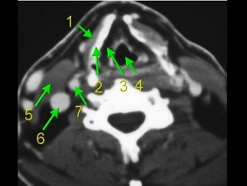
A、2为甲状软骨
B、3为声门旁隙
C、5为胸锁乳突肌
D、6为颈内动脉
E、7为颈内动脉

14.伪聋的听力学检查特征是（）
A、纯音测听多为全聋
B、纯音测听多为重度感音神经性聋
C、纯音测听多为轻度感音神经性聋
D、客观测听检查可有异常
E、客观测听检查完全正常

15.患者，女性，50岁，右侧颈中部偏下有一质硬肿块，随吞咽运动，间接喉镜下可见右侧声带麻痹，右侧颈中深、锁骨上触及数个肿大淋巴结。患者应该诊断为（）
A、颈部淋巴瘤
B、淋巴结转移癌
C、甲状腺癌
D、甲状舌骨囊肿
E、颈淋巴结核

16.组成梨状孔的骨性结构是（）
A、鼻骨
B、筛骨
C、额骨鼻突
D、上颌骨额突
E、腭骨突起

17.关于耳聋，下列哪项叙述是不对的（）
A、耳聋是听觉器官或传导通路发生器质性或功能性病变所致的听力损失
B、器质性聋可分为传导性聋、感音神经性聋和混合性聋
C、传导性聋病变部位可发生于外耳、中耳和内耳
D、感音神经性聋可分为感音性聋、神经性聋和中枢性聋
E、感音性聋又称耳蜗性聋

18.构成咽峡的结构有（）
A、腭垂
B、软腭游离缘
C、腭舌弓
D、腭咽弓
E、会厌游离缘

19.腭帆肌组的作用包括（）
A、上提软腭
B、下降软腭
C、控制鼻咽峡启闭
D、使咽鼓管咽口闭合
E、使咽鼓管咽口开放

20.女，25岁，发现颈部肿块2天来就诊。体查发现颈前区气管左侧可扪及一结节，质硬，随吞咽上下移动，同侧胸锁乳突肌前缘可扪及一个肿大的淋巴结。首先考虑的诊断为：（）
A、颈淋巴结核
B、甲状腺瘤
C、颈淋巴结炎
D、甲状腺癌
E、恶性淋巴瘤

21.参与构成软腭的肌肉有（）
A、腭帆张肌
B、腭帆提肌
C、舌腭肌
D、咽腭肌
E、腭垂肌

22.鼻部变态反应症状的发生主要与下列哪种细胞的激活有关（）
A、杯状细胞
B、浆细胞
C、嗜酸细胞
以上内容仅为本文档的试下载部分，为可阅读页数的一半内容。如要下载或阅读全文，请访问：https://d.book118.com/897126050031006033

